CHƯƠNG TRÌNH THAM QUAN DU LỊCH

HCM / BÌNH DƯƠNG/ BIÊN HÒA – QUY NHƠN – TUY HOÀ
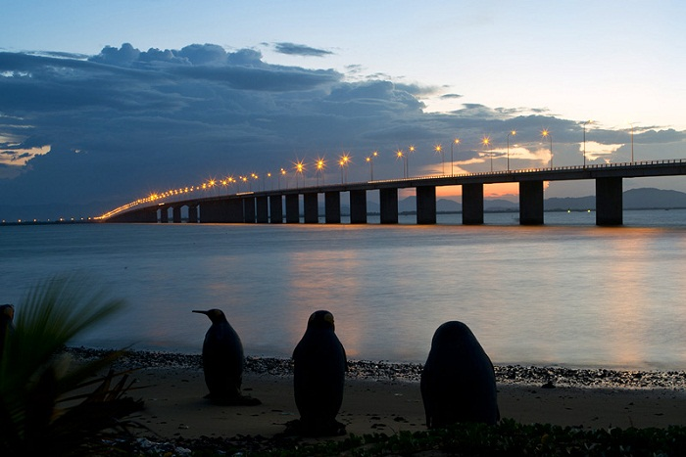
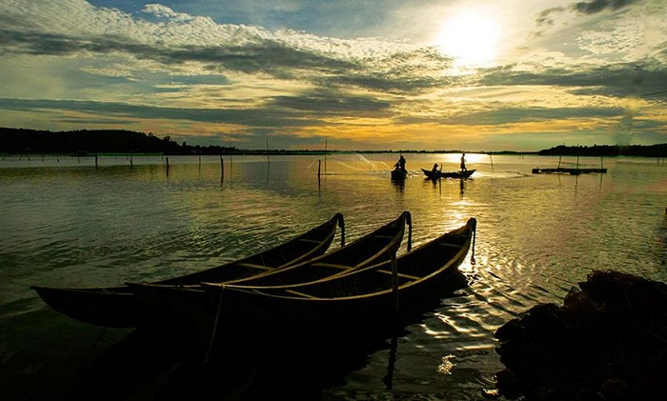
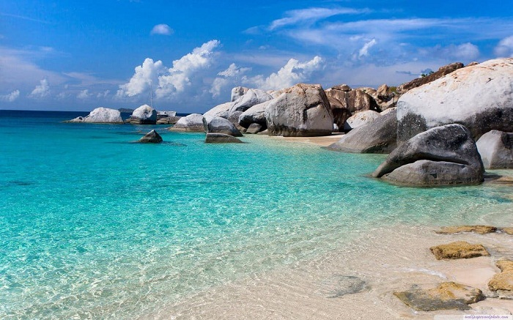
( Thời gian: 4 ngày 4 đêm- Phương tiện: Ô tô)

ĐÊM 1: TP BIÊN HOÀ - QUY NHƠN (NGHỈ ĐÊM TRÊN XE)
19h00: Xe và hướng dẫn viên Công ty FIVE STAR TRAVEL đón quý khách tại điểm hẹn, khởi hành chương trình tour du lịch Quy Nhơn - Phú Yên 4 ngày 4 đêm.
Quý Khách thư giản nghỉ ngơi trên xe. HDV sẽ giới thiệu đến quý khách về chương trình trải nghiệm và những điều lý thú mà đoàn sắp sửa được cảm nhận trong chuyến hành trình.
NGÀY 1: EO GIÓ - HÒN KHÔ - TƯỢNG PHẬT ĐÔI - GHỀNH RÁNG (ĂN SÁNG, TRƯA, TỐI)
Buổi Sáng: Đến Quy Nhơn - đoàn dùng điểm tâm sáng .
Xe đưa đoàn đi ngoạn cảnh một vòng thành phố Quy Nhơn:
Cầu Thị Nại - cầu vượt biển dài nhất Việt Nam nối TP. Quy Nhơn với khu kinh tế Nhơn Hội và bán đảo Phương Mai.
Eo Gió - một thắng cảnh nổi tiếng tại Quy Nhơn, được mệnh danh là nơi đón Bình Minh và Hoàng Hôn đẹp nhất Việt Nam.
Viếng Tượng Phật Đôi cao nhất Việt Nam trên 30m tại Tịnh Xá Ngọc Hòa, nơi người dân gửi gắm niềm tin mỗi chuyến ra khơi, cầu bình an cho gia đình.
Sau đó đoàn lên Cano tham quan đảo HÒN KHÔ tại đây quý khách được tắm biển lặn ngắm san hô.
Buổi Trưa: Đoàng dùng bữa trưa tại nhà hàng, sau đó khởi hành về TP Quy Nhơn, nhận phòng khách sạn nghỉ ngơi.
Buổi chiều: Đoàn tiếp tục khởi hành khám phá Quy Nhơn.
Tháp Đôi - một công trình kiến trúc cổ của người Chăm còn sót lại từ thế kỷ XII .
Tiếp tục đoàn đến KDL Ghềnh Ráng, Viếng mộ thi sĩ Hàn Mặc Tử tài hoa nhưng bạc mệnh, chiêm ngưỡng nghệ thuật Bút lửa DZũ Kha, nghe thơ Hàn, tham quan Bãi tắm Hoàng Hậu hay còn gọi là Bãi Trứng với những viên đá nhẵn thiên xếp đầy bãi tắm, đẹp tự nhiên không đâu có được.
Buổi tối: Đoàn dùng bữa tối tại Nhà hàng và tự do khám phá TP Quy Nhơn về đêm.

NGÀY 2: NHẤT TỰ SƠN - VỊNH XUÂN ĐÀI - VỊNH VŨNG RÔ (ĂN SÁNG, TRƯA, TỐI)
Buổi Sáng: Đoàn dùng điểm tâm sáng, trả phòng khách sạn và khởi hành về Phú Yên.
Trên đường về, Quý khách dừng chân tham quan “Nhất Tự Sơn” - một trong những hòn đảo đẹp nhất của Vịnh Xuân Đài nổi tiếng. Điều độc đáo của “Nhất Tự Sơn” chính là con đường vượt biển ra đảo, nằm chìm dưới làn nước và chỉ hé lộ ra theo dòng thủy triều rút xuống, đã tạo nên một cảnh quan ngoạn mục đầy kích thích đối với du khách.
Buổi trưa: Đoàn dùng bữa trưa tại Nhà hàng, sau đó khởi hành về TP Tuy Hòa, nhận phòng khách sạn nghỉ ngơi.
Buổi chiều: Đoàn khởi hành chinh phục Cực Đông đất liền của Việt Nam.
Trên đường đi, Quý khách có thể ngắm nhìn toàn cảnh Vịnh Vũng Rô, nghe kể về hành trình Tàu Không Số và sự kiện Vịnh Vũng Rô tại khu di tích Đường Mòn Hồ Chí Minh Trên Biển.
Đến Mũi Điện - Cap Varella - cực Đông đất liền của Việt Nam - với ngọn hải đăng được người Pháp xây dựng năm 1890, Quý khách chụp hình lưu niệm với cột mốc Cực Đông và ngắm nhìn toàn cảnh biển Phú Yên với những bãi cát trắng dài tít tấp, một vùng Biển yên bình và mộc mạc.
Buổi tối: Quý khách dùng bữa tối tại Nhà hàng. Sau đó tự do khám phá Xứ sở Hoa Vàng trên cỏ xanh về đêm. Đoàn nghỉ đêm tại Tuy Hòa.

NGÀY 3: ĐẬP TAM GIANG - NHÀ THỜ MẰNG LĂNG - GHÀNH ĐÁ DĨA - BÃI XẾP (ĂN SÁNG, TRƯA, TỐI)
Buổi sáng: Đoàn dùng điềm tâm sáng tại Nhà hàng, sau đó khởi hành tham quan phía Bắc của tỉnh Phú Yên. Trên đường đi, Đoàn đi ngang qua Đập Tam Giang - một con đập gắn liền với sự phát triển của Phú Yên và dừng chân tham quan các điểm:
Nhà thờ Mằng Lăng - một công trình có lối kiến trúc theo phong cách Gothic, được xây dựng từ năm 1892. Tại đây, Quý khách được nghe kể về câu chuyện cuộc đời và phương cách truyền đạo của Á Thánh Andrê Phú Yên, ngắm nhìn quyển sách chữ quốc ngữ đầu tiên của Việt Nam.
Thắng cảnh Quốc gia Gành Đá Dĩa - nơi có mỏm đá nhô ra biển với cấu tạo đặc biệt. Đá ở đây được dựng đứng theo từng cột liền khít nhau, đều tăm tắp, các cột đá có tiết diện hình lục giác hoặc hình tròn giống như cái đĩa.
Bãi Xép (Gành Xép) - là một bãi cát vàng óng kéo dài giữa hai mũi đá lớn nhô ra biển, bãi như một thiên đường hoang sơ với cảnh quan rất đẹp phía Bắc thành phố Tuy Hòa. Tại đây du khách có thể lưu lại những bức hình kỉ niệm với các bãi đá đen, cát vàng óng, bãi cỏ rộng mênh mông hoặc tắm biển tận hưởng bãi biển đẹp hoang sơ.
Buổi Trưa: Đoàn đến đầm Ô Loan ngắm vẻ đẹp thanh bình với không gian thoáng đãng, khí hậu trong lành, mát mẻ và dùng bữa trưa với những món hải sản đậm đà hương vị miền biển.
Buổi Chiều: Đoàn tham quan Tháp Nhạn - một công trình kiến trúc cổ của người Chăm - với vẻ đẹp huyền bí
Buổi tối: Quý khách dùng bữa tối, sau đó khởi hành về lại Tuy Hòa, tự do nghỉ ngơi và thưởng thức đặc sản Tuy Hòa về đêm: Mắt cá ngừ đại Dương, bò một nắng 2 sương, bún cá , bánh canh hẹ… Nghỉ đêm tại Tuy Hòa.

NGÀY 4: TP TUY HÒA – PHAN RANG – CÀ NÁ (ĂN SÁNG, TRƯA)
Buổi sáng:
Khoảng 06h00: Quý khách trả phòng khách sạn, Sau đó dùng bữa sáng tại Nhà hàng. Xe đưa đoàn rời Tuy Hòa khởi hành đi Phan Rang .
Buổi trưa:
Khoảng 11h00: Dừng chân tại Phan Rang , thưởng thức đặc sản rượu nho nổi tiếng của vùng đất Ninh Thuận.
Khoảng 12h00: Dùng cơm trưa tại Cà Ná. Quý khách chiêm ngưỡng, ngắm cảnh chụp hình tại Biển Cà Ná.
Khoảng 14h00: Đoàn dừng chân tại Phan Thiết, tham quan một cơ sở sản xuất nước mắm.
Buổi tối:
Khoảng 20h00: Về đến điểm hẹn ban đầu kết thúc hành trình tour du lịch Quy Nhơn - Phú Yên 4 ngày 4 đêm. Tạm biệt và hẹn gặp lại Quý khách.

BẢNG GIÁ:
GIÁ TOUR ÁP DỤNG CHO ĐOÀN 30 KHÁCH LÀ:
Nội dung | DV cơ bản 2* | DV tiêu chuẩn 3* | DV cao cấp 4-5*
Giá tour trọn gói 1 khách | 3.400.000đ | 3.700.000đ | 4.120.000đ
Mức ăn | 300.000đ/khách/ngày | 350.000đ/khách/ngày | 370.000đ/khách/ngày
Khách sạn | Tiêu chuẩn 2sao  2-4 khách/phòng | Tiêu chuẩn 3 sao  2 khách/phòng | Tiêu chuẩn 4-5 sao  2 khách/phòng

( Liên hệ đặt Tour: Mr Tuấn 0975599378)
Các dịch vụ bao gồm:
- Vé tham quan : Vé vào cửa 1 lần tại các điểm tham quan
- Khách sạn: khu trung tâm, đầy đủ tiện nghi. Khách sạn theo chương trình chúng tôi gửi kèm bảng báo giá dịch vụ.
- Hướng dẫn viên theo suốt hành trình:
- Có chuyên môn nghiệp vụ và kinh nghiệm nhiều năm dẫn đoàn cùng tour/tuyến, nhiệt tình vui vẻ, mỗi xe 1 HDV.
- HDV có thẻ hành nghề theo quy định của nhà nước.
- Có hướng dẫn viên địa phương tại các điểm tham quan.
- Quý khách được hưởng mức bảo hiểm du lịch cao cấp: 50,000,000 / người/ vụ.
- Phương tiện vận chuyển: Xe đời mới, máy lạnh, chất lượng cao, tiện nghi, đưa đón Đoàn tại các điểm tham quan theo lịch trình. Lái xe văn minh, lịch sự. Xe được bố trí phù hợp với số lượng khách thực tế
- Nước uống tinh khiết, khăn lạnh trên xe mỗi ngày.
- Mũ du lịch có gắn Logo của du lịch FIVE STAR TRAVEL
- Dịch vụ y tế, thuốc uống chống say tàu xe, cảm cúm, cao dán, khăn lạnh dọc hành trình.
- Tặng Đoàn ảnh kỷ niệm tập thể phóng to tại các điểm tham quan chính ( 3 Ảnh/đoàn).

*Không bao gồm:
- Thuế giá trị gia tăng VAT
- Tiền tip cho HDV và tài xế
- Chi phí cá nhân: Điện thoại trong phòng khách sạn, nước uống trong tủ lạnh khách sạn giặt là, đồ uống trong bữa ăn, phòng nghỉ đơn
* Giá dành cho trẻ em:
- Trẻ em từ 0 – 5 tuổi : được miễn phí hoàn toàn giá tour, bảo hiểm phải đóng 190.000vnđ/1 cháu.Cha mẹ tự mua cho bé ( Vé máy bay, vé tàu...)Tối đa 3 cháu/đoàn,
- Trẻ em từ 5 – 10 tuổi: 50% giá tour

